Açıklama: PENCL031C:\Users\eymen\AppData\Local\Microsoft\Windows\Temporary Internet Files\Content.IE5\LJWAHLVG\MC900389390[1].wmf

**1.SINIF – K SESİ ÇALIŞMA YAPRAKLARI**

**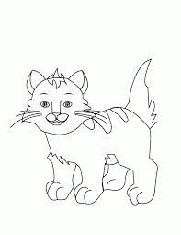**

**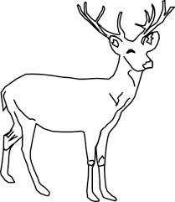Açıklama: VASE003Açıklama: SOCCR052Açıklama: SOCCR052Açıklama: SOCCR052Açıklama: j0343137Açıklama: j0343137Açıklama: j0343137Açıklama: j0343137Açıklama: j0343137Açıklama: an02542_Açıklama: an02542_Açıklama: an02542_Açıklama: an02337_Açıklama: an02337_Açıklama: an02337_A. Aşağıdaki varlıklardan içinde “Kk” sesi olanları boyayınız.**

**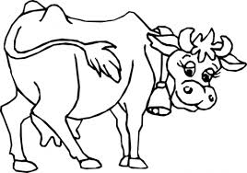**

**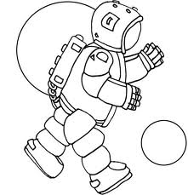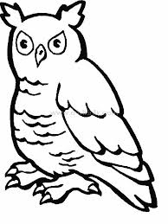**

****Açıklama: SOCCR052Açıklama: SOCCR052Açıklama: SOCCR052Açıklama: j0343137**Açıklama: j0112354Açıklama: an02542_Açıklama: an02337_B. Verilen görsellerde Kk sesi, sözcüğün başında ise ilk kutucuğu; ortasında ise ortadaki kutucuğu; sonunda ise sondaki kutucuğu işaretleyiniz.**

******Açıklama: an02610_Açıklama: DOG012**

Açıklama: j0088438Açıklama: j0192962Açıklama: j0112354Açıklama: SOCCR052Açıklama: SOCCR052Açıklama: MEAT038

C:\Users\eymen\AppData\Local\Microsoft\Windows\Temporary Internet Files\Content.IE5\EMDWIKIK\MC900297201[1].wmfAçıklama: j0193558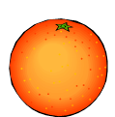

Açıklama: DAIRY045Açıklama: PENCL031Açıklama: VASE003Açıklama: COBJE169Açıklama: j0343137

Açıklama: HFURN045Açıklama: j0193464Açıklama: j0111364Açıklama: ARTEQ054

**C. Aşağıda verilen sesler içinde “Kk” seslerini yuvarlak içine alınız.**

**b k l d k t k b d k k . k b k b d k k k b d K L K T K Y K L K T K . k b l k k l t k k b k k l**

**D. Aşağıdaki kelimelerdeki Kk seslerini yuvarlak içine alalım.**

Kalem Korku Kemal Ekin Kek Kekeme Raket Roket Keklik Kuşku İki Makine Okul Kukla Kilim Kelebek **E. Aşağıdaki resimde Kk sesi olan parçaları boyayınız**

k k k k k k k k k k k k k k k k k k k

**F. Kk seslerinin üzerinden gidiniz ve boşlukları tamamlatınız.**

k k

k k

kk kk

kk kk

kk

K K K K K K K K K K K K K

K

K

K

K

ek ek ek ek ek ek ek ek ek ek ek ek ek ek ak ak ak ak ak ak ak ak ak ak ak ak ik ik ik ik ik ik ik ik ik ik ik ik ik ik ik ok ok ok ok ok ok ok ok ok ok ok ok ok uk uk uk uk uk uk uk uk uk uk uk uk

**G. Aşağıdaki yazıların üzerinden gidip boşluklara yazdırın.**

ke ke ke ke ke ke ke ke ke ke ke ke ke ka ka ka ka ka ku ku ku ku ku ki ki ki ki ki ki ko ko ko ko ko ko